Klasa 6 Nauka zdalna 15.06.-19.06.2020r.
Poniedziałek 15.06.2020r.
Temat: Rozwiązywanie krzyżówek matematycznych.
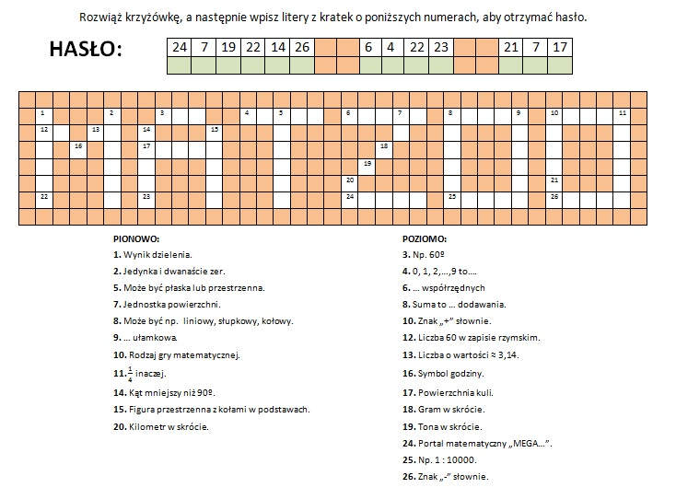
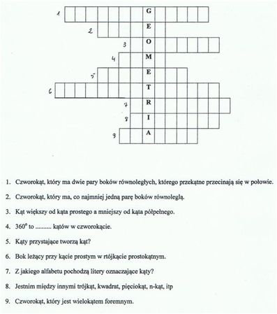

Środa 17.06.2020r. Czwartek 18.0-6.2020r.

Temat: Rozwiązywanie zadań na stronach internetowych.
Proszę wybrać strony internetowe i rozwiązać kilka zadań lub testów z wybranego działu .
MATEMATYKA
- gwo.pl - Gdańskie Wydawnictwo Oświatowe
- www.kangur-mat.pl/ - "Kangur"
- jersz.pl/contests.html - Łowcy talentów
- www.matzoo.pl - Ćwiczenia z matematyki
- www.e-zadania.pl - Zadania z matematyki
- www.matematykadladzieci.pl/ - Matematyka w grach
- www.geogebra.org/cms/pl/ - Program o geometrii dla dzieci
- www.thatquiz.org/pl/ - Nauka matematyki
- www.szalonelicznby.pl- testy z matematyki

Piątek 19.06.2020r.
Temat: Powtórzenie wiadomości – ułamki zwykłe.
Proszę rozwiązać zadania i obliczenia zapisać w zeszycie.

Zad. 1
Zosia ma 30 lalek. Obliczyła, że to 3/5 jej wszystkich zabawek. Ile zabawek ma Zosia?

Zad. 2
Na straganie wystawiono do sprzedaży 48 plażowych czapek. Przed południem
sprzedano połowę z nich, a po południu ⅓ pozostałych. Ile czapek sprzedano
po południu?

Zad. 3
Darek przy komputerze spędza ⅛ doby, czyli
- 8 godzin. B. 6 godzin. C. 4 godziny. D. 3 godziny.

Zad. 4
15 minut to
A. 1/5 godziny.
B. 3/20 godziny.
C. ¾ godziny.
D. ¼ godziny.

Zad. 5
W jednej filiżance mieści się 1/5 l wody.
Oblicz, ile wody trzeba zagotować, żeby przygotować 10 filiżanek herbaty.

